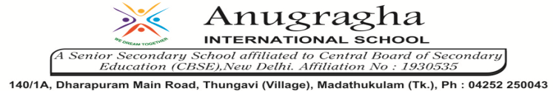

Ref no:19/ '19 Date : 05.09.2019
Dear Parents,
The Government of India, through the Government of Tamilnadu has issued Ferrous Sulphate & Folic Acid Tablets on all Thursdays to the children.
Hence, we are giving the tablet through your child to you. Kindly decide and do what is best for your child.
N.B:
In case your child is taking any tablet for any other disease, this
tablet should not be taken.
Thank you!
அன்பார்ந்த பெற்றோர்களே,
குழந்தைகளின் இரும்புச்சத்தை அதிகரிக்கும் பொருட்டு, தமிழக அரசு குழந்தைகளுக்குக் பெரோஸ் சல்பேட் மற்றும் போலிக் ஆசிட் மாத்திரை வழங்கியுள்ளது. மாத்திரையைத் தங்கள் குழந்தையிடம் கொடுத்து அனுப்பியுள்ளோம். விருப்பமுள்ள பெற்றோர்கள் குழந்தையின் நலனைக் கருத்தில்கொண்டு இம்மாத்திரையைக் கொடுக்கவும். இம்மாத்திரை ஒவ்வொரு வியாழக்கிழமையும் வழங்கப்படும்.
குறிப்பு : குழந்தைக்கு ஒவ்வாமையோ அல்லது வேறு மருந்துகள் ஏதேனும் குழந்தை உட்கொண்டு இருப்பின் இம்மாத்திரையைத் தவிர்க்கவும்.
நன்றி !

Regards

Principal

